**ИИТ БГУИР**

**Факультет повышения квалификации и переподготовки**

**Кафедра МПСС**

**Дисциплина: Архитектура операционных систем**

**Отчет по лабораторной работе**

**Тема:** **Управление системой. Реестр Windows XP**

**Выполнил слушатель гр. 30333-2**

**Калевич Сергей Михайлович**

**Минск 2023**

**Содержание**

Выполнение работ 3

Приобретение навыков работы с редактором реестра 3

Регистрация расширения и типа документа 9

Выводы 12

Выполнение работ

Приобретение навыков работы с редактором реестра

**а) создайте резервную копию реестра**

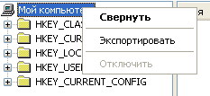 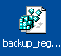

**б) выполните экспортирование ветви реестра HKEY_LOCAL_MACHINE\ SYSTEM\CurrentControlSet\Control\hivelist**

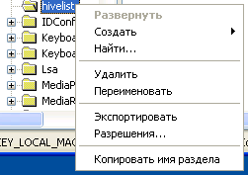 

Проанализируйте полученный текстовый файл с точки зрения его структуры и с точки зрения его содержания – ключ содержит список файлов на диске, в которых сохраняются кусты реестра (другое название – улья, оригинальное название – hives):

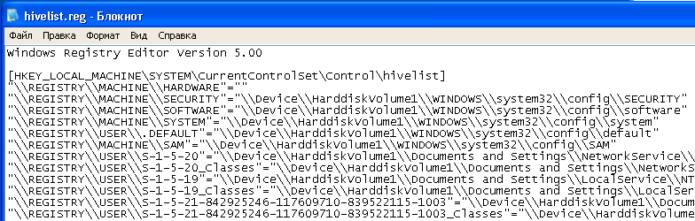

**Windows Registry Editor Version 5.00** – признак того что файл экспортирован.

После строки Windows Registry Editor Version 5.00 должна присутствовать и присутствует пустая строка.

**[HKEY_LOCAL_MACHINE\SYSTEM\CurrentControlSet\Control\hivelist] – имя раздела.**

**"\\REGISTRY\\..." –** параметр раздела.

**="\\Device\\..." –** значение параметра.

Найдите на диске и выпишите параметры (путь, название, размер, дата изменения) файлов реестра. Результат представьте в виде таблицы

|  |  |  |  |  |
| --- | --- | --- | --- | --- |
| № | Путь | Название | Размер | Дата изменения |
| 1 | "\\REGISTRY\\MACHINE\\HARDWARE" |  |  |  |
| 2 | "\\REGISTRY\\MACHINE\\SECURITY" | SECURITY | 256 КБ | 21 декабря 2023 г., 2:42:42 |
| 3 | "\\REGISTRY\\MACHINE\\SOFTWARE" | software | 8,50 МБ | 21 декабря 2023 г., 2:42:42 |
| 4 | "\\REGISTRY\\MACHINE\\SYSTEM" | system | 3,00 МБ | 21 декабря 2023 г., 2:52:04 |
| 5 | "\\REGISTRY\\USER\\.DEFAULT" | default | 256 КБ | 21 декабря 2023 г., 2:42:42 |
| 6 | "\\REGISTRY\\MACHINE\\SAM" | SAM | 256 КБ | 21 декабря 2023 г., 2:42:42 |
| 7 | "\\REGISTRY\\USER\\S-1-5-20" | NTUSER.DAT | 220 КБ | 21 декабря 2023 г., 2:42:42 |

**в) найдите и выпишите из реестра информацию для двух расширений имен файлов и соответствующих им типов документов**

1) .dll – файл динамически связываемой библиотеки

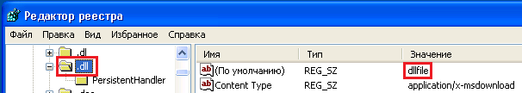

* .dll имеет ключ типа dllfile;
* является расширением файлов MIME типа application/x-msdownload.

1.1) dllfile

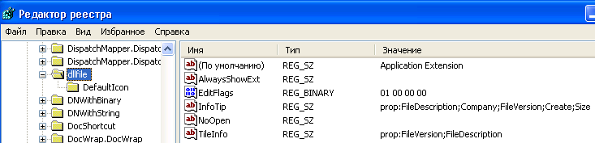

Ключ типа документа показывает:

* файлы данного типа являются расширениями для приложений (Application Extension);
* имеют значок приложения;
* эти файлы не имеют приложения по умолчанию для их запуска (отсутствует подключ command).

2) .txt – текстовый файл

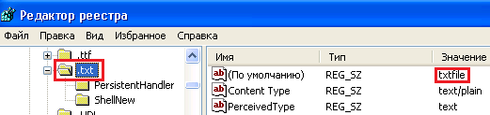



* .txt имеет ключ типа txtfile;
* является расширением простых текстовых файлов (text/plain);
* имеет возможность создания новых документов не через соответствующее приложение (ShellNew\NullFile), например, через контекстное меню.

2.1) txtfile

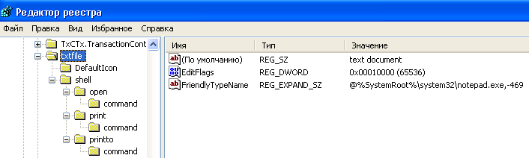

* файлы данного типа являются текстовыми документами (text document);
* имеют значок приложения;







* приложением для запуска таких документов является notepad.exe;
* такие документы могут быть отправлены на печать (print);
* такие документы могут быть отправлены на печать в файл (printto).

**г) выполните экспорт ключей, связанных с заданными преподавателем расширениями имен файлов документов (ключ расширения и ключ типа документа).** **Сравните полученные данные с результатами выполнения предыдущего пункта**

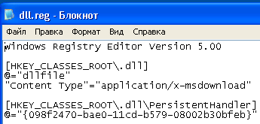

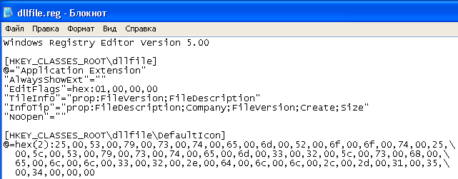

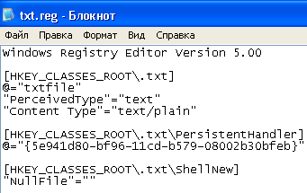

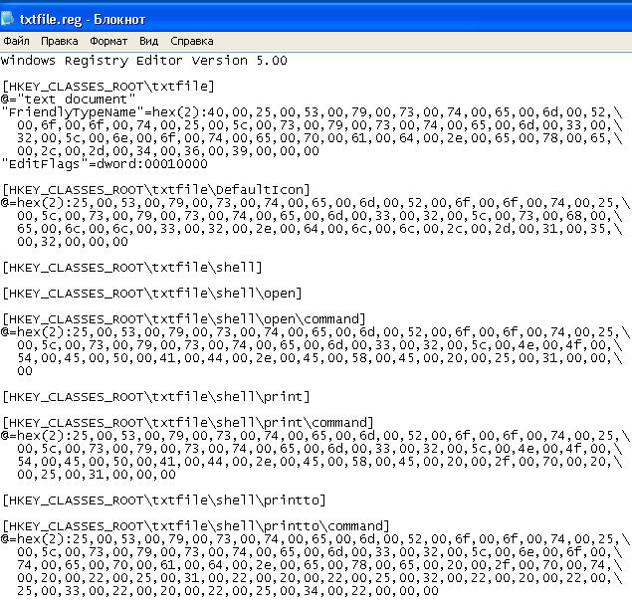

Полученные данные совпадают с результатами выполнения предыдущего пункта.

Регистрация расширения и типа документа

Создать в реестре необходимые ключи и параметры для регистрации в системе документов с расширением (.Zxx)

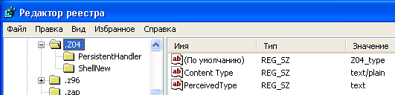

В качестве идентификатора типа документа необходимо использовать строку “Zxx_type”, а в качестве пользовательского имени типа документа – строку “Документ типа Zxx ”

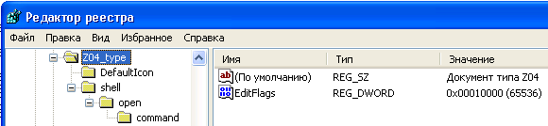

**При этом необходимо:**

* обеспечить в ответ на двойной щелчок мыши по файлу с расширением .Zxx его открытие в блокноте (программе Notepad.exe);

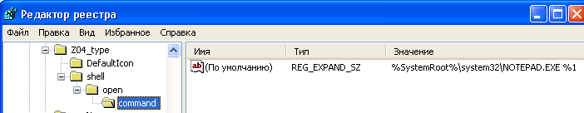

* обеспечить по команде оболочки «Создать» (New) создание нового документа типа Zxx_type

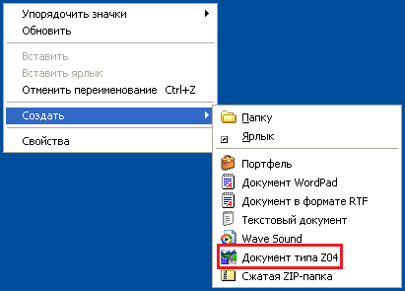

* При создании нового документа в него должна записываться ваша фамилия в латинской транскрипции

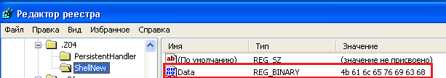

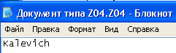

* назначить в качестве значка документа значок с порядковым номером xx из файла WINDOWS\system32\moricons.dll.

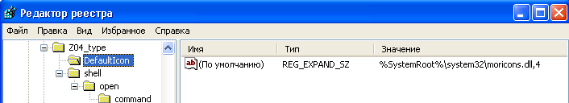

**Выполните экспорт созданных ключей в текстовые файлы и используйте их для оформления отчета.**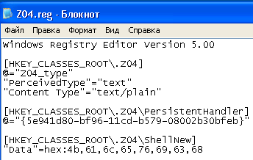

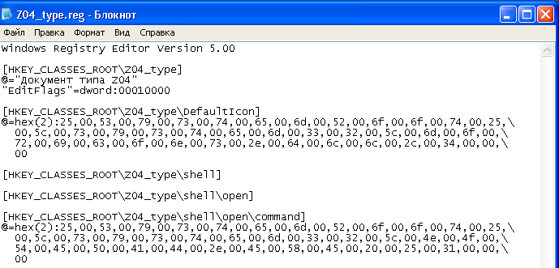

Выводы

* Изучено назначение и организация реестра Windows;
* получены знания по интеграции приложений в Windows;
* приобретены практические навыки использования редактора реестра для выполнения основных операций;
* детальное рассмотрено использование реестра для обеспечения механизма документо-ориентированной концепции работы в системе.